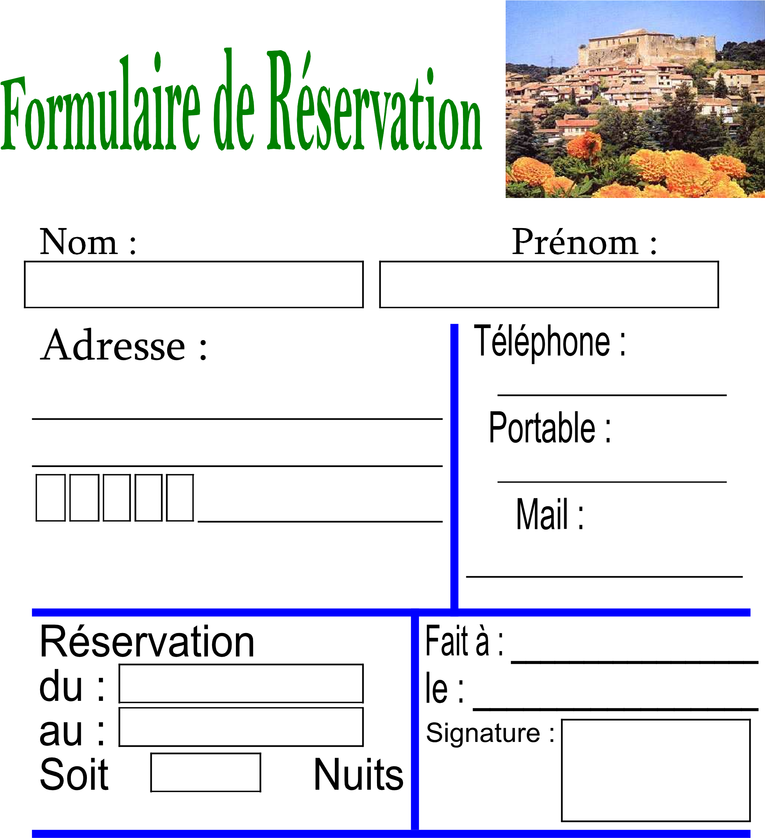

Merci de renvoyer le formulaire dûment rempli à l’adresse suivante, accompagné d’un chèque de 25% du montant de la location :

Mme ANNE Karine

Les jardins d'Emilie

Bt C - Apt 15

42, traverse Rottweil

83400 Hyères

FRANCE